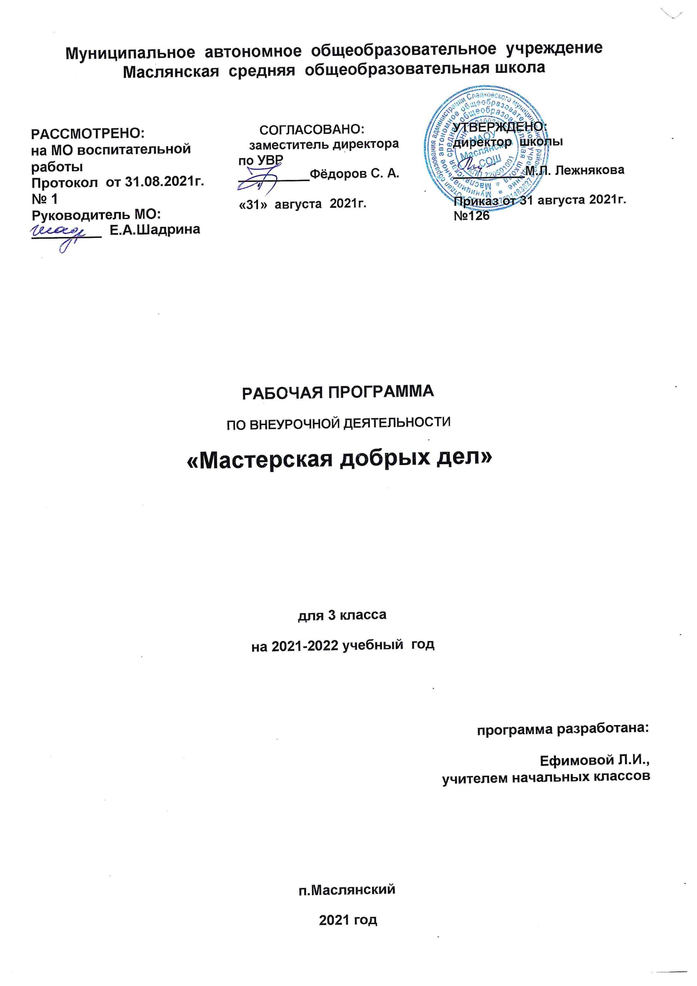

МАСТЕРСКАЯ ДОБРЫХ ДЕЛ

Раздел I. Планируемые результаты освоения учебного

предмета, курса

Личностные УУД
1. Ценить и принимать следующие базовые ценности: «добро», «терпение», «родина», «природа», «семья», «мир», «настоящий друг», «справедливость», «желание понимать друг друга», «понимать позицию другого».
2. Уважение к своему народу, к другим народам, терпимость к обычаям и традициям других народов.
3. Освоение личностного смысла учения; желания продолжать свою учебу.
4. Оценка жизненных ситуаций и поступков героев художественных текстов с точки зрения общечеловеческих норм, нравственных и этических ценностей.
Регулятивные УУД
1. Самостоятельно организовывать свое рабочее место в соответствии с целью выполнения заданий.
2. Самостоятельно определять важность или необходимость выполнения различных задания в учебном процессе и жизненных ситуациях.
3. Определять цель учебной деятельности с помощью самостоятельно.
4. Определять план выполнения заданий на уроках, внеурочной деятельности, жизненных ситуациях под руководством учителя.
5. Определять правильность выполненного задания на основе сравнения с предыдущими заданиями, или на основе различных образцов.
6. Корректировать выполнение задания в соответствии с планом, условиями выполнения, результатом действий на определенном этапе.
7. Использовать в работе литературу, инструменты, приборы.
8. Оценка своего задания по параметрам, заранее представленным.
Предметные УУД
1. Ориентироваться в учебнике: определять умения, которые будут сформированы на основе изучения данного раздела; определять круг своего незнания; планировать свою работу по изучению незнакомого материала.
2. Самостоятельно предполагать, какая дополнительная информация буде нужна для изучения незнакомого материала;
отбирать необходимые источники информации среди предложенных учителем словарей, энциклопедий, справочников.
3. Извлекать информацию, представленную в разных формах (текст, таблица, схема, экспонат, модель,
а, иллюстрация и др.)
4. Представлять информацию в виде текста, таблицы, схемы, в том числе с помощью ИКТ.
5. Анализировать, сравнивать, группировать различные объекты, явления, факты.
Коммуникативные УУД
1. Участвовать в диалоге; слушать и понимать других, высказывать свою точку зрения на события, поступки.
2.Оформлять свои мысли в устной и письменной речи с учетом своих учебных и жизненных речевых ситуаций.
3.Читать вслух и про себя тексты учебников, других художественных и научно-популярных книг, понимать прочитанное.
4. Выполняя различные роли в группе, сотрудничать в совместном решении проблемы (задачи).
5. Отстаивать свою точку зрения, соблюдая правила речевого этикета.
6. Критично относиться к своему мнению
7. Понимать точку зрения другого
8. Участвовать в работе группы, распределять роли, договариваться друг с другом.
Ожидаемые результаты:
1. Главные ценности нашей жизни (что всего дороже...)
Восприятие учащимися в качестве главных ценностей:
• жизни человека, его здоровья, свободы и достоинства;
• родных и близких людей, их любви и заботы;
• добрых отношений с окружающими людьми, дружбы со сверстниками;
• Отечества как страны, где они родились, с народом которой связаны общей историей, языком, традициями;
• малой родины — города, в котором они живут, с его историей, особенностями быта, с традициями и чертами характера его жителей; красоты города — источника духовного развития;
• окружающей природы как условия жизни и здоровья людей, красоты природы — источника вдохновения; мира между людьми, основанного на уважении к правам человека, отсутствия насилия, агрессии, войн;
• труда как условия развития человека, источника благосостояния человека, его семьи, города, страны (на этой основе понимание уважительного отношения ко всему, что создано трудом)
2. Представление о правах человека и правах ребенка
Учащиеся осознают, что каждый человек имеет право на жизнь, охрану здоровья, свободу, равенство с другими людьми, честь и достоинство, знают о правах ребенка, закрепленных в конвенции о правах ребенка
3. Понятие “Государство Россия”
Понятие о России как о государстве в определенных границах, на территории которого проживают люди разных национальностей и культур. Символы государства: флаг, герб, столица
4. Понятие “гражданин России”
Учащиеся понимают термин “гражданин России”; как принадлежность к россиянам, как право на заботу и защиту со стороны государства. Учащиеся знают, что с рождения они являются гражданами России — это отражено в свидетельстве о рождении, что у гражданина есть права и обязанности
5. Понятие “закон”
Учащиеся понимают закон как важный государственный документ, в котором содержатся правила, обязательные для выполнения
6. Роль правил в жизни человека и общества
Понимание учащимися, что в обществе существуют определенные правила поведения людей, которые помогают им вместе жить, общаться, действовать.
7. Правила вежливости
Понимание учащимися, что правила вежливости основаны на уважении к человеку, а их соблюдение помогает общаться с другими людьми, вызывая к себе доброе отношение. Усвоение правил вежливости в общении со старшими и со сверстниками (форма приветствия, прощания, обращения с вопросом, ведение беседы, спора, умение слушать, знаки внимания, знакиуважения к старшим, точность во времени), проявление вежливости в поведении учащихся
8. Правила поведения в школе
школьной столовой, в гардеробе, при входе и выходе из школы. Знание учениками своих прав и обязанностей. Представление о наличии прав и обязанностей у учителя, директора школы. Уважение к учителям и руководству школы. Проявление знания этих правил
9. Правила поведения в общественных местах
Знание учащимися правил дорожного движения для пешеходов, правил поведения при пользовании городским транспортом, при посещении театра, на экскурсии в музее, при посещении исторических мест города и пригородов, на прогулке в загородной зоне. Стремление и умение руководствоваться этими правилами
10. Что наносит вред личной безопасности
Негативное отношение учащихся к кражам, жестокости и насилию в отношении людей, к жестокому отношению к животным, к любым действиям, наносящим ущерб природе, к порче школьного имущества, стен в домах, лифтов, оборудования детских площадок, к загрязнению улиц, дворов, нарушению правил поведения в общественных местах
11. Правила личной безопасности
Знание учащимися ряда правил безопасности:
• при общении с незнакомыми людьми;
• при посадке в лифт;
• в случае нахождения в квартире без взрослых. Отрицательное отношение к вредным привычкам, наносящим ущерб здоровью человека. Знание правил противопожарной безопасности. Понимание опасности обращения со взрывчатыми веществами и др.
В преподавании курса учитель должен ориентироваться и на общие результаты правового образования в начальной школе. Хотя для этико-правового образования и нравственного воспитания необходимо использовать возможности всего комплекса учебных предметов, преподающихся в начальной школе, а также возможности внеурочной и внеклассной работы, главная роль в достижении этих результатов отводится кружку «Мастерская добрых дел
Раздел II. Содержание учебного предмета, курса
Тема 1. “Жизнь на Земле”. (4 часа)
Природа, которая нас окружает. Связь человека с природой. Чудо жизни на Земле. Красота живой природы. Почему надо беречь природу. Разрушители и защитники природы. Закон на защите природы: запреты и ответственность за их нарушение. Как надо вести себя в лесу, в поле, в парке, на берегу реки, озера, моря. Что могут сделать дети для охраны природы. Наши друзья — домашние животные. Недопустимость жестокого обращения с животными.

Тема 2. “Жизнь и здоровье человека”. (4 часа)
Жизнь человека — великий дар. Благодарность родителям за жизнь. В чем ценность жизни человека. Право каждого человека на жизнь. Что угрожает жизни человека. Кто защищает жизнь людей. Кто спасает жизнь людей. Счастливая и ответственная пора детства. До какого возраста человек по закону считается ребенком. Право ребенка на выживание; что оно означает. Дети с трудными судьбами. Чем можно помочь этим детям. Хорошее здоровье — условие полноценной жизни. Как стать сильным и ловким. Простые правила гигиены. Вредные привычки — угроза здоровью. Право детей на особую заботу о здоровье. Какие правила личной безопасности следует соблюдать в городе. Как не стать жертвой преступления. Как самому не причинить вред здоровью других людей.

Тема 3. “Индивидуальность человека, его честь и достоинство”. (4 часа)
Мы все — разные. Знаем ли мы себя? Право человека быть самим собой. Необходимость терпимости по отношению к людям, не похожим на нас. В чем состоит достоинство человека. Самоуважение — важное свойство человека. Как ребенку защитить свое достоинство. Правила поведения в конфликтных ситуациях. Право ребенка на собственное мнение. Как сделать, чтобы вас поняли.

Тема 4. “Права человека и способы их защиты”. (4 часа)
Что значит “иметь права”. Естественное право человека на жизнь, свободу и достоинство. Всеобщая декларация прав человека: права, делающие мир человечнее; жестокость и насилие под запретом. Кто и как защищает права человека. Уважение к правам другого человека — наша обязанность. Особая забота о правах детей. Конвенция о правах ребенка: важные для детей права. Кто должен защищать права ребенка.

Тема 5. “Человек среди людей. Любовь, дружба, милосердие”. (4 часа)
Мы живем среди людей. Радость добрых отношений между людьми. Необходимость взаимопонимания, терпимости, миролюбия в отношениях между людьми. Как смирять свой гнев и обиду. Если человек вам неприятен — как поступить? Осторожно: жестокость! Радость добрых дел. Что такое “милосердие”. Семья; любовь между близкими и родными людьми. Как ребенок может проявить свою любовь к родителям и другим членам семьи. Взаимопомощь в семье. Радость дружбы. Умеете ли вы дружить? Как сохранить дружбу.

Тема 6. “Сознательный труд и его результаты”. (4 часа)
Что создано трудом людей. Трудом славен человек. Люди разных профессий. Радость труда. Труд школьника. Домашний труд. Что могут “умелые руки”. Как приучить себя к труду. В каждой вещи — труд людей. Необходимость бережного отношения к вещам. Значение слов “мое”; “наше”. Если потеряешь вещь. Как вести себя, найдя что-нибудь. Кража и ее последствия.

Тема 7. “Дорогая цена вежливости”. (2 часа)
Как и почему возникли правила вежливости. Кого называют вежливым человеком. Дорогая цена вежливости. Правила вежливости, которым нужно следовать (формы общения со взрослыми и со сверстниками в разных жизненных ситуациях). Вежливость и речь. Слова, которые оскорбляют. Что такое хамство. Вежливость и культура. Человек воспитывает себя сам: знаю — хочу — умею — действую. Наш школьный этикет.

Тема 8. “Общественный порядок и его охрана. Строгие требования закона”. (4 часа)
Роль правил в жизни человека и общества. Правила, установленные государством. Что такое закон. Кто принимает законы. Конституция России — Основной Закон страны. Что такое общественный порядок. Правила поведения в общественных местах (на улице, в транспорте, кино, театре, музее). Кто охраняет общественный порядок. Что запрещено. Ответственность за нарушение общественного порядка. Правила поведения в школе. Права и обязанности ученика. Права и обязанности учителя, директора школы. Ответственность учеников за порядок в школе.

Тема 9. “Любимый город” 1. (2 часа)
Что значит быть горожанином. Знаем ли мы историю родного города? Красота города — результат труда и творчества многих поколений людей. Люди, прославившие наш город. Охрана Законом памятников истории и культуры. Сохранение памятников истории и культуры — дело каждого. Охрана зеленого убранства города. Обязанность горожан — соблюдать чистоту и порядок на улицах города, в транспорте, в общественных местах. Животные в городе: правила содержания и выгула собак. Правила поведения в своем доме. Кто они — разрушители и пачкуны? Чем дети могут помочь родному городу? Правила безопасности, которые дети должны соблюдать на улице, во дворе, в парадной дома, в лифте, если остались дома одни.

Тема 10. “Родина — Россия”. (2 часа)
Наше государство — Россия. Символы государства: флаг, герб. Москва — столица России. Мы — граждане России. Россияне — люди разных национальностей. Высокое чувство любви к Родине. Они защищали Родину. Сила Родины — в труде ее граждан. Как государство защищает права своих граждан.

Раздел III. Тематическое планирование с указанием количества часов, отводимых на освоение каждой темы, раздела
№  п/п | Содержание учебного материала | Распределение часов
1 | Жизнь на Земле | 4ч.
2 | Жизнь и здоровье человека | 4ч.
3 | Индивидуальность человека, его честь и достоинство | 4ч.
4 | Права человека и способы их защиты | 4ч.
5 | Человек среди людей. Любовь, дружба, милосердие | 4ч.
6 | Сознательный труд и его результаты | 4ч.
7 | Дорогая цена вежливости | 2ч.
8 | Общественный порядок и его охрана. Строгие требования закона | 4ч.
9 | Любимый посёлок | 2ч.
10 | Родина – Россия | 2ч.
 | Итого | 34ч.

Приложение
Календарно – тематическое планирование
№п/п | Тема | Форма проведения | Дата
 | Жизнь на Земле-4ч
1 | Природа, которая нас окружает | Экскурсия
2 | Красота живой природы. Почему надо беречь природу | Выставка рисунков
3 | Разрушители и защитники природы | Беседа
4 | Закон на защите природы: запреты и ответственность за их нарушение. | Видеофильм
 | Жизнь и здоровье человека-4ч
5 | Жизнь – великий дар. | Презентация, выставка рисунков
6 | Право каждого человека на жизнь. | Презентация
7 | Дети с трудными судьбами. | Практикум
8 | Хорошее здоровье – условие полноценной жизни. | Презентация
 | Индивидуальность человека, его честь и достоинство-4ч
9 | Мы все – разные. Узнай себя. | Тренинг
10 | О чести судят по поступкам. | Работа с литературными произведениями
11 | Правила поведения в конфликтных ситуациях. | Беседа с людьми разных профессий
12 | Цени доверие других. | Беседа
 | Права человека и способы их защиты-4ч
13 | Что значит иметь права? | Презентация
14 | Это сладкое слово «свобода». | Презентация, беседа
15 | Всеобщая декларация прав человека. | Выставка рисунков
16 | Уважение к правам другого человека- наша обязанность. | Беседа
 | Человек среди людей. Любовь, дружба, милосердие- 4ч
17 | Мы живём среди людей. | Экскурсия
18 | Поделись улыбкой своей. | Работа с литературными произведениями
19 | Радость добрых дел. | Беседа
20 | Взаимопомощь в семье. | Практикум
 | Сознательный труд и его результаты-4ч
21 | Что создано трудом людей. | Беседа с людьми разных профессий
22 | Надо ли беречь вещи? | Беседа
23 | В каждой вещи – труд людей. | Практикум
24 | Умелые руки не знают скуки. | Творческая мастерская
 | Дорогая цена вежливости- 2ч
25 | Простые правила этикета. | Работа с литературными произведениями.
26 | Слова, которые оскорбляют. | Инсценировка
 | Общественный порядок и его охрана. Строгие требования закона-4 ч
27 | Что такое закон. | Беседа
28 | Они охраняют общественный порядок. | Практикум, экскурсия
29 | Закон строг, но справедлив. | Беседа, презентация
30 | Конституция России. | Выставка рисунков
 | Любимый посёлок-2ч
31 | Славные страницы истории посёлка | Экскурсия в музей
32 | Люблю тебя, мой край родной! | Творческая мастерская
 | Родина – Россия-2ч
33 | Россияне – люди разных национальностей. | Виртуальная экскурсия
34 | Они защищали родину! | Выставка рисунков

